**Аналитическая справка по внедрению дополнительных образовательных программ:**

**Спортивный кружок «Здоровый малыш»**

**с фотоотчетом.**

Аналитическая справка о результате работы

инструктора по физической культуре Етмишевой А.А.

Развитие детей и укрепление их здоровья в процессе обучения в дошкольных образовательных учреждениях – одна из актуальных задач современной педагогики.

Цель моей педагогической деятельности с детьми - создание условий для повышения двигательной активности, укрепление здоровья дошкольников. Физическое воспитание в дошкольном учреждении осуществляется в соответствии с общеобразовательной программы «От рождения до школы» под редакцией Васильевой М.А. 2014 года.

Выполнение программных требований предусматривает учет возрастных и индивидуальных особенностей детей, состояния их здоровья, физического развития и физической подготовленности.

В системе физического воспитания в детском саду используются следующие организованные формы работы двигательной деятельности детей: - физкультурные занятия;

- утренняя гимнастика;

- физкультурные минутки;

- динамические паузы;

- подвижные игры и физические упражнения на прогулке;

- спортивные упражнения;

-досуги физкультурной направленности.

- спортивные праздники

В учреждении созданы оптимальные условия для охраны и укрепления здоровья детей, их физического и психического развития:

- полноценное питание (завтрак, обед, полдник) осуществляется в соответствии с нормативными документами;

- оздоровительная работа с детьми (закаливание, воздушные ванны, босохождение по массажным дорожкам);

- комплексная диагностика по физическому развитию детей.

Дети второй младшей группы: уверенно, с небольшой помощью выполняют основные движения, общеразвивающие упражнения, соблюдают направление, основную форму и последовательность действий, действуют в соответствии с указаниями в общем ритме и темпе, с желанием включаются и осваивают новые разнообразные движения, соблюдают правила в подвижных играх. Некоторые дети уверенно, самостоятельно и точно выполняют задания, легко находят свое место при совместных построениях и в играх, быстро реагируют на сигнал, переключаются с одного движения на другое, с большим удовольствием участвуют в играх, строго соблюдают правила, стремятся к выполнению ведущих ролей в игре.

Данные по второй младшей группам даны на основе наблюдения за детьми и анализа данных. Причины недостаточного усвоения программы вижу в: - диагностируемых заболеваниях детей (ограничения по здоровью); - пропусках детьми занятий в течение учебного года.

В каждой группе имеются атрибуты и игрушки для подвижных игр и двигательной активности детей на прогулке. Работу по физическому развитию дошкольников осуществляю на основе общеобразовательной программы «От рождения до школы» под редакцией М. А. Васильевой, Гербовой В В, Комаровой Т С 2014 года, а так же на основе положений Федерального государственного образовательного стандарта дошкольного образования, в котором физическое развитие включает в себя приобретение опыта в следующих видах деятельности детей: двигательной, в том числе связанной с выполнением упражнений, направленных на развитие таких физических качеств, как координация и гибкость; способствующих правильному формированию опорно-двигательной системы организма, развитию равновесия, координации движения, крупной и мелкой моторики обеих рук, а также с правильным, не наносящем ущерба организму, выполнением основных движений (ходьба, бег, мягкие прыжки, повороты в обе стороны), формирование начальных представлений о некоторых видах спорта, овладение подвижными играми с правилами; становление целенаправленности и саморегуляции в двигательной сфере; становление ценностей здорового образа жизни, овладение его элементарными нормами и правилами (в питании, двигательном режиме, закаливании, при формировании полезных привычек и др.).

К Программе воспитания и обучения в детском саду мною используется следующее методическое обеспечение:

Пензулаева Л.И. Физическая культура в детском саду (3-4 лет).

Пензулаева Л.И. Физическая культура в детском саду (4-5 лет).

Пензулаева Л.И. Физическая культура в детском саду (5-6 лет).

Пензулаева Л. И. Физкультурные занятия в детском саду. Конспекты занятий.

Степаненкова Э.Я. Сборник подвижных игр 2-7лет. Пособие для педагогов дошкольных учреждений.

Губанова Н.Ф. Развитие игровой деятельности 2-3лет

Так же порционно использую в своей работе такие физкультурно-оздоровительные программы как:

Образовательная программа по физическому развитию детей для дошкольных образовательных организаций Республики Дагестан 2016год

Педагогическая диагностика результатов освоения регионального компонента вариативной части программы дошкольного учреждения.

В ДОУ созданы условия для реализации задач по развитию у детей навыков, умений и качеств в соответствии с их возрастными возможностями. Имеется физкультурный зал с разнообразным оборудованием для различных видов движений и раздаточный материал для организации общеразвивающих упражнений и подвижных игр, спортивная площадка на улице, на асфальтированной территории ДОУ имеются разметки для бега, прыжков.

Физкультурно-оздоровительная работа осуществляется мною через различные формы двигательной активности детей: физкультурные занятия, утренняя гимнастика, спортивные и подвижные игры, физкультурные праздники и развлечения, дни здоровья.

Считаю, что физкультурное занятие является основной формой организованного обучения в ДОУ. С детьми дошкольного возраста провожу в течение учебного года следующие типы физкультурных занятий:

* Классические занятия (по схеме: вводно-подготовительная часть, основная, заключительная части).
* Игровые занятия (с использованием игр: народные подвижные игры, игры-эстафеты, игры-аттракционы и т.д.).
* Занятия тренировочного типа (ходьба, бег, строевые упражнения, спортивные игры, упражнения в лазании, акробатические элементы, упражнения с мячом и т.д.).
* Сюжетные занятия - комплексные (объединенные определенным сюжетом, спортивное ориентирование, с развитием речи, с викторинами и т.д.).
* Занятия серии "Изучаем свое тело" (беседы о своем теле, обучение самомассажу, привитие элементарных навыков по уходу за собой и оказанию первой медицинской помощи).
* Тематические занятия (с одним видом физических упражнений).
* Контрольно-проверочные занятия (выполнение отставания в развитии моторики ребенка и пути их устранения).

Для проведения занятий подбираю физические упражнения, определяю последовательность их выполнения, составляю план-конспект, продумываю методику проведения, готовлю оборудование, размещаю его, слежу за созданием санитарно-гигиенических условий, за одеждой детей.

При организации физкультурного занятия обязательно учитываю:

hello_html_m600f0a1d.pngстрогую регламентацию деятельности детей и дозирование физической нагрузки;

hello_html_m600f0a1d.pngоптимальную двигательную активность детей;

hello_html_m600f0a1d.pngчтобы каждое предыдущее занятие быть связано с последующим и составляло систему занятий;

hello_html_m600f0a1d.pngсоответствие возрасту и уровню подготовленности детей;

hello_html_m600f0a1d.pngимеющееся оборудование и музыкальное сопровождение.

Так, в течение 2017-2018 учебного года с детьми были проведены следующие спортивные праздники и досуги:

Праздник, посвященный дню Космонавтики «Космическое путешествие»

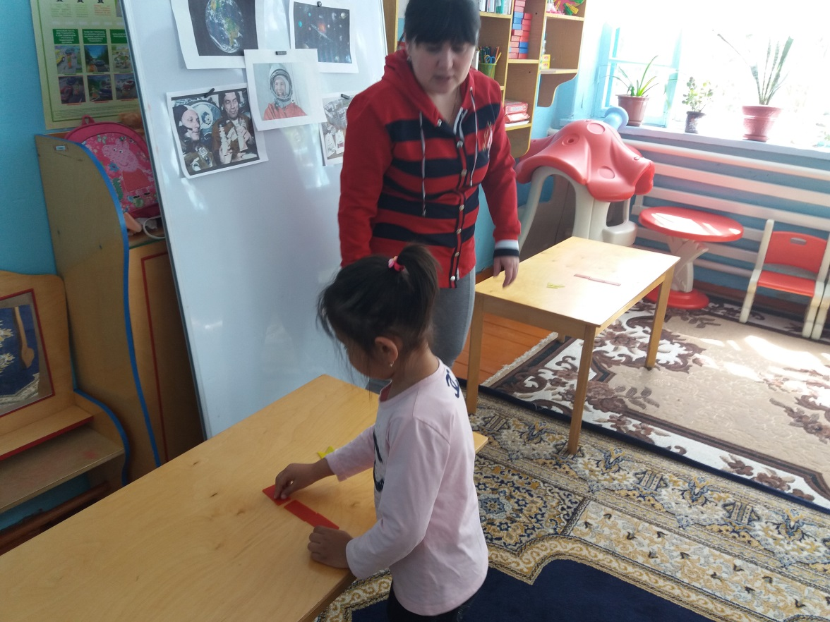

Досуг «Непослушные мячи », «Мы растем здоровыми», «Сердце я берегу сам себе я помогу», «Мы веселая команда», «Озорные котята», «Игры лесных зверюшек», «кот Леопольд и его друзья», «Дружеские эстафеты», «Кот мурлыка весельчак, пригласил к себе ребят», «Путешествие в страну игрушек», «Что нам нравится зимой», «Зимние забавы зимой», «Играем в сказку», «Путешествие к гномам», «Дружно в гости мы пойдем», «Всемирный день здоровья», «ждут нас быстрые ракеты».

С педагогами проводила консультации:

* «Безопасность на физкультурном занятии»
* «Игры и игровые упражнения для повышения двигательной активности детей»
* «Зимние игры и забавы на прогулке»
* «Использование дидактических игр о спорте в работе с дошкольниками»
* «Роль подвижной игры в развитии ОВД у детей мл. возраста»
* «Игры и упражнения на прогулке с использованием оборудования групповой площадки детского сада»

Для родителей в ДОУ в течение 2017-2018 учебного года организовала следующие мероприятия:

* Индивидуальное консультирование родителей «Активный отдых зимой», «Тропа здоровья: детский сад-дом», «Здоровье начинается со стопы», «Значение семейного досуга для детей», «Когда спорт вреден», интересующим их вопросам.

**Кружок «Здоровый малыш».**

|  |  |  |  |
| --- | --- | --- | --- |
| № | Список детей | Тема занятия | Дата проведения |
| 1 | Акмурзаева Самира | «Береги свое здоровье» | 06.10.2017 |
| 2 | Авилкиримова Элина | «Что такое правильная осанка?» | 20.10.2017 |
| 3 | Абдулкадыров Эмиль | «Почему мы двигаемся?» | 10.11.2017 |
| 4 | Абдулкадырова Марьям | «Пружинка» | 24.11.2017 |
| 5 | Амурзаков Мухаммад | «Ходи правильно» | 08.12.2017 |
| 6 | Апазова Айслу | «Волшебные карандаши» | 15.12.2017 |
| 7 | Бултиков Султан | «Держи равновесие» | 19.01.2018 |
| 8 | Зарманбетов Мираб | «Наши пяточки устали» | 26.01.2018 |
| 9 | Коймурзаев Расул | «В гости к медвежатам» | 09.02.2018 |
| 10 | Муталимов Раиль | «Ловкие ребята» | 26.02.2018 |
| 11 | Суюнова Асия | «Перелезь через овраг» | 16.03.2018 |
| 12 | Чигирова Сабина | «Веселые медвежата» | 23.03.2018 |
| 13 | Сабутова Амина | «Лягушата» | 06.04.2018 |
| 14 | Шаматов Саммад | «Знакомство с птицами» | 20.04.2018 |
| 15 | Шамаева Эвелина | «Мы здоровые ребята»  Подведение итогов | 11.05.2018  25.05.2018 |

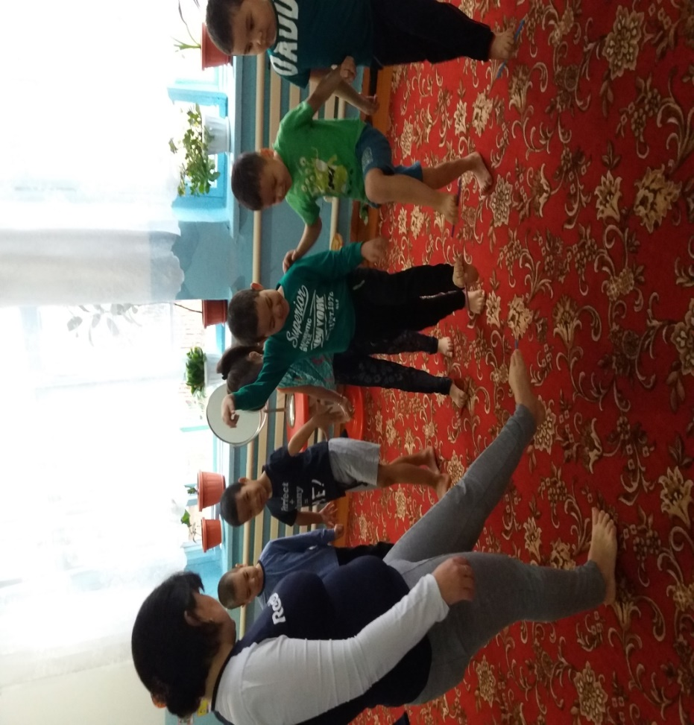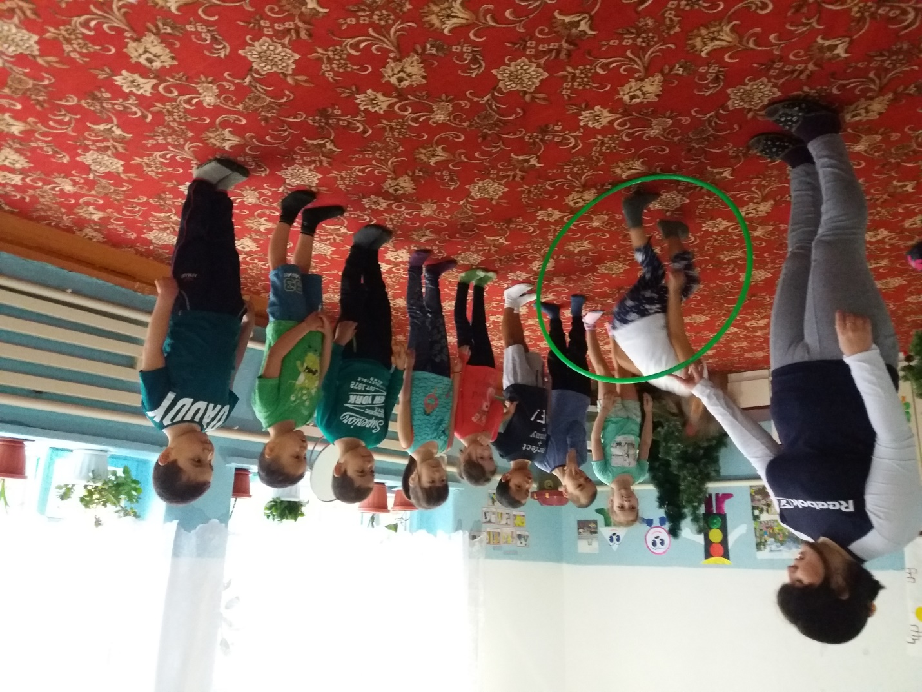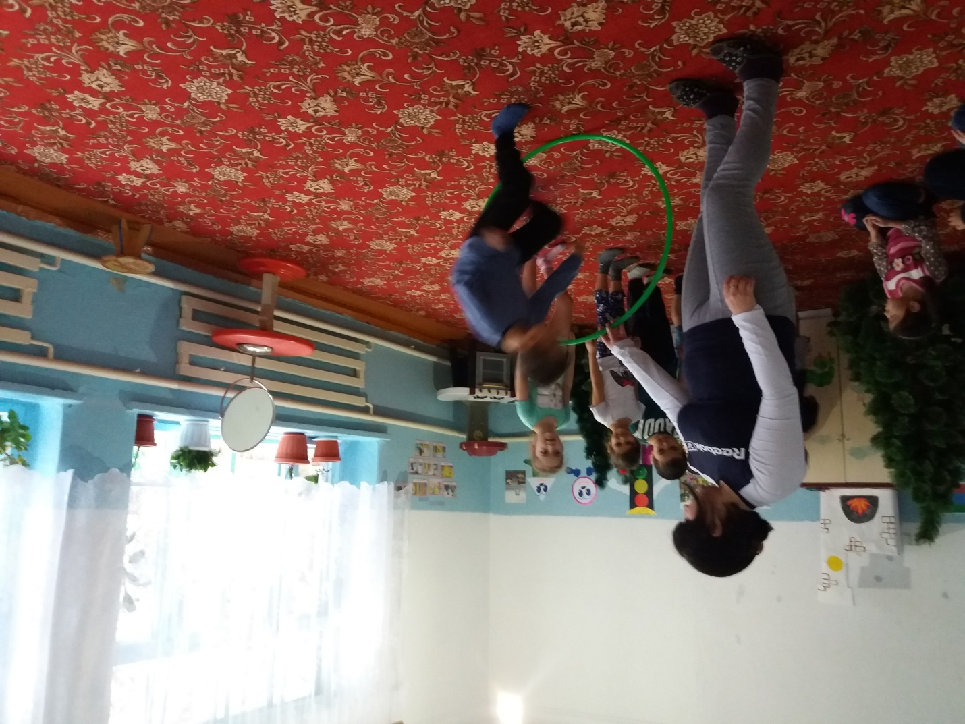

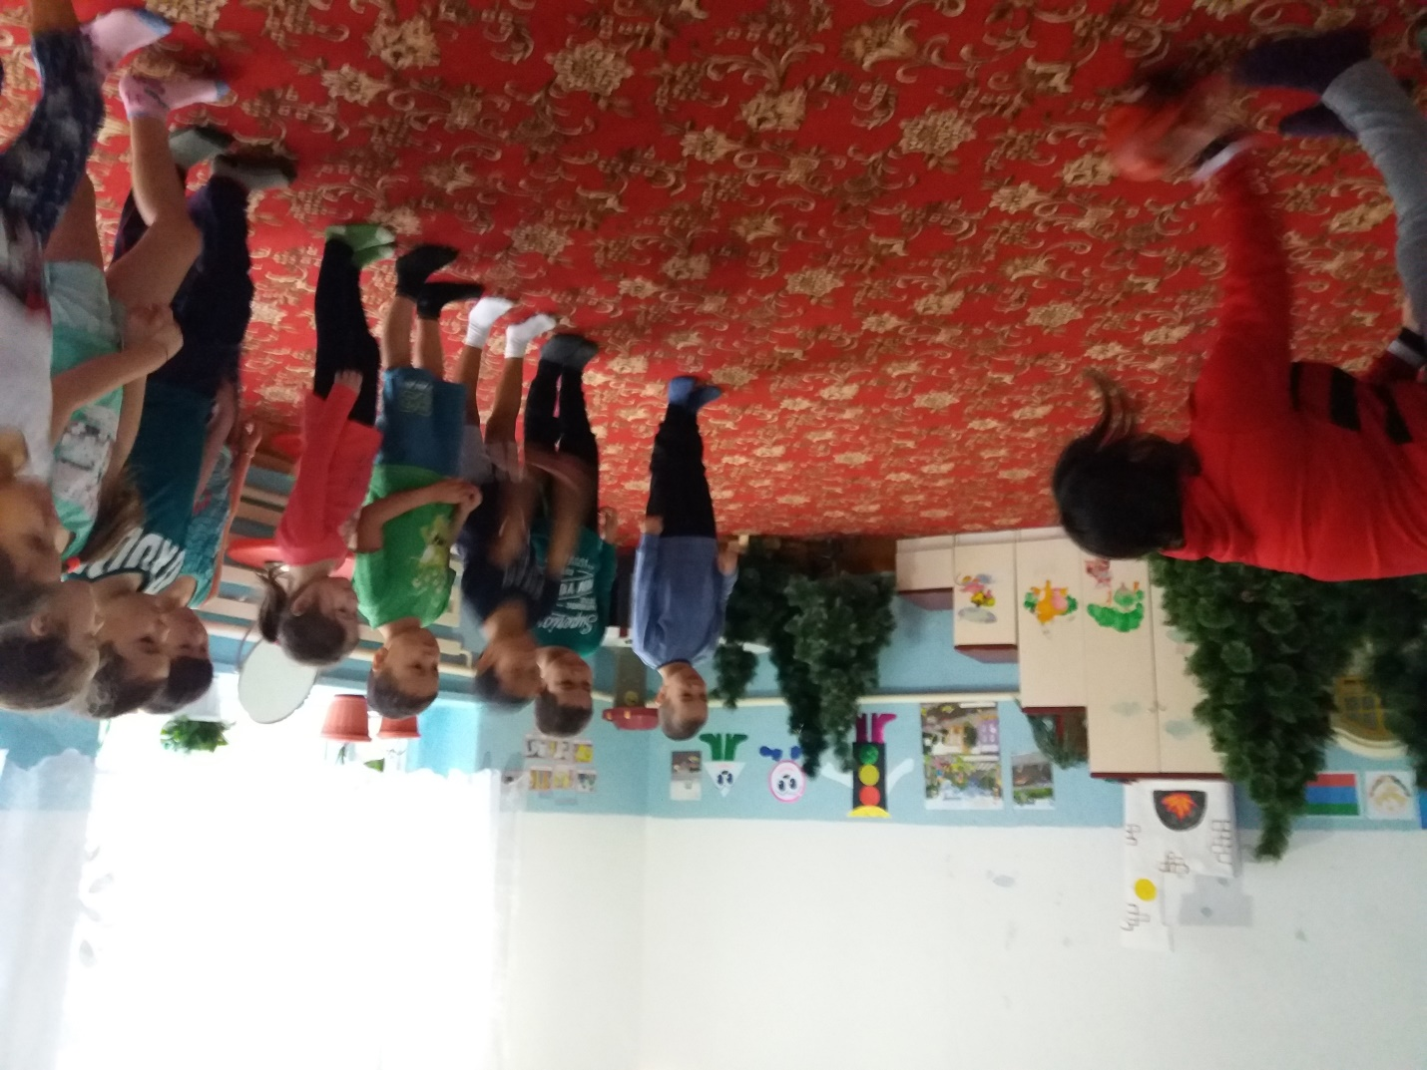

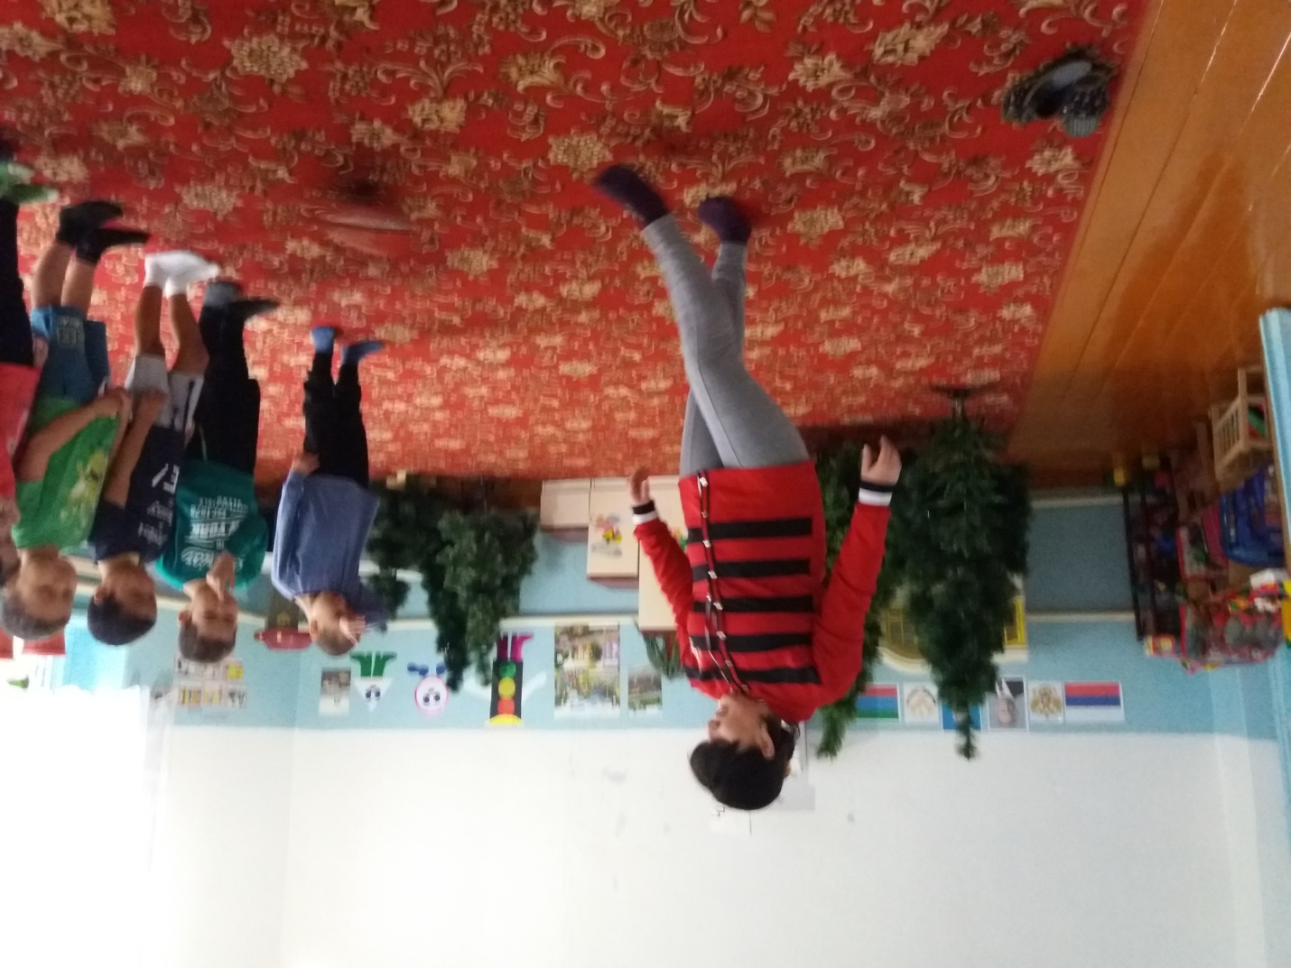

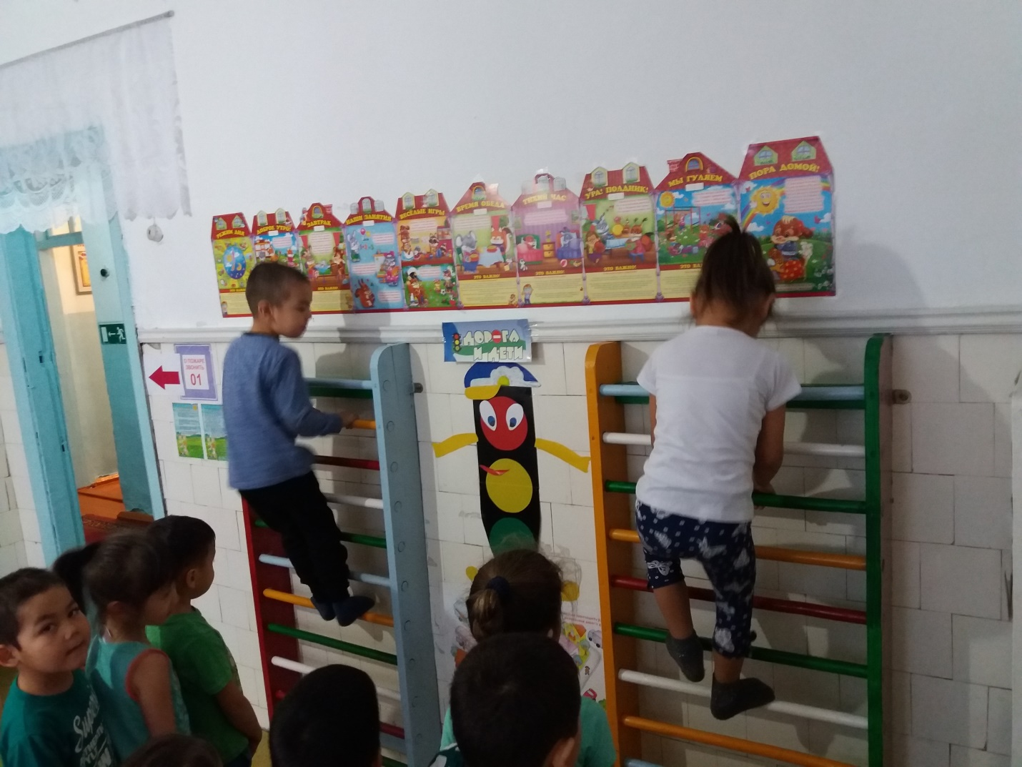

Дополнительные образовательные услуги физкультурно-оздоровительного направления не заменяют, а расширяют и обогащают программу ДОУ по физическому воспитанию, что благоприятно отражается на воспитательно-образовательном процессе в целом. Для этого в дошкольном учреждении был организован кружок «Здоровый малыш», в котором занимается 15 человек в возрасте 5-6 лет. Целью которого, является профилактика нарушения осанки у детей дошкольного возраста, воспитание физических качеств, совершенствование двигательных функций организма. Приобщение детей и родителей к физической культуре и здоровому образу жизни. Вот такие занятия проводили с нашими воспитанниками: «Береги свое здоровье», «Что такое правильная осанка?», «Почему мы двигаемся?», «Пружинка», «Ходи правильно», «Волшебные карандаши», «Держи равновесие», «Наши пяточки устали», «В гости к медвежатам», «Ловкие ребята», «Перелезь через овраг», «Веселые медвежата», «Лягушата», «Знакомство с птицами», «Мы здоровые ребята».

Продумывая содержание занятий, учитывались особенности дошкольников, уровень их физической подготовленности и развития. Использовались различные формы занятий: занятие-игра, занятие-тренировка. В результате кружковой деятельности дети физически подготовлены к школе; у них повысился интерес к физическим упражнениям и спорту; обогатились знания воспитанников о спорте, дети с удовольствием участвуют в конкурсах, играх, эстафетах, дошкольники получают хорошее настроение и положительные эмоции.